**Mikroökonómia vizsgakérdések 2021**

1. A helyettesítési határráta megegyezik

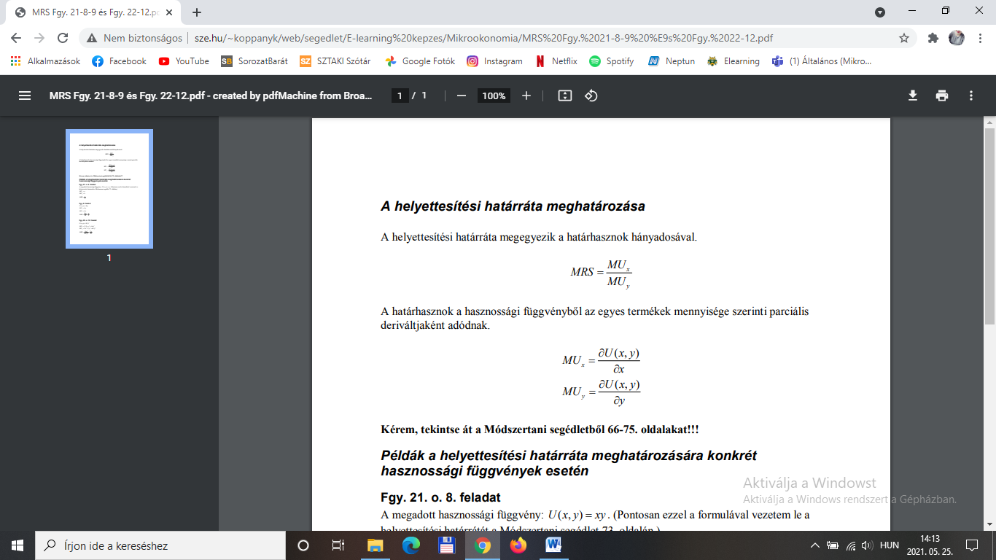

1. **a határhasznok arányaival**
2. a költségvetési egyenes meredekségével
3. a fogyasztó határhasznával
4. a piaci arányokkal
5. Egy jól viselkedő közömbösségi görbe mentén lefelé haladva
6. a jövedelem csökkenő
7. a helyettesítési határráta növekvő
8. a hasznosság csökkenő
9. **a hasznosság állandó**
10. a helyettesítési határráta változatlan

I nő, → jobbra tolódik

I csökken, → balra tolódik

Egyik termék ára nő → a költségvetési egyenes meredeksége változik

Mindkét jószág ára megduplázódik, → ugyanazt jelenti, mintha a jövedelem a felére csökkent volna

1. A költségvetési egyenes meredeksége megváltozik, ha
2. **megváltozik az egyik termék ára**
3. megváltozik a fogyasztó jövedelme
4. megváltoznak a fogyasztó preferenciái
5. mindkét termék ára azonos arányban változik meg
6. A fogyasztó költségvetési korlátjának meredeksége azt mutatja, hogy…
7. újabb y-t elfogyasztva mennyi x-et áldoz fel a fogyasztó
8. mennyi az y jószág ára x jószág mennyiségében kifejezve
9. **mennyi y jószágról kell lemondani egy x jószágért cserébe**
10. mennyi x jószágról kell lemondani egy y jószágért cserébe
11. A piaci cserearány:
12. **két termék árának hányadosa, azaz Px/Py, egyben a költségvetési korlát meredeksége (abszolút érték)**
13. két termék árának hányadosa, azaz Px/Py, egyben a költségvetési korlát egyik tengelymetszete
14. két termék árának hányadosa, azaz Py**/**Px, egyben a költségvetési korlát egyik tengelymetszete
15. két termék árának hányadosa, azaz Py**/**Px, egyben a költségvetési korlát meredeksége (abszolút érték)
16. Adott egy fogyasztó, akinek a rendelkezésre álló jövedelme (I) dollár. A kolbász ára (px) dollár, a hurka ára (py) dollár. Hogyan változik a hurkából maximálisan megvásárolható mennyiség, ha a kolbász ára megduplázódik?
17. csökken
18. nő
19. **nem változik** (→ kolbászból kevesebbet fog tudni venni, de a hurka megvásárolható mennyisége nem változik)
20. egyik fenti válasz sem feltétlenül helyes
21. Zoárd ragaszkodik ahhoz, hogy palackozott ásványvizét mindig málnalével igya. Továbbá mániája, hogy amikor összekeveri e kettőt, minden pohár (2,5 dl) ásványvíz 3,6 ml málnalevet tartalmazzon. Zoárd számára ezek a termékek:
22. Tökéletes helyettesítők, így a közömbösségi görbék negatív meredekségű egyenesek.
23. Tökéletes helyettesítők, így a közömbösségi görbék L alakúak.
24. Tökéletes kiegészítők, a közömbösségi görbék negatív meredekségű egyenesek.
25. **Tökéletes kiegészítők, így a közömbösségi görbék L alakúak.**
26. A felsoroltak közül egyik válasz sem helyes.
27. Micimackó akácmézre (y tengely) és virágmézre (x tengely) vonatkozó helyettesítési határrátája 3. Ez azt jelenti, hogy
28. 1 akácmézet tud venni 3 virágmézért.
29. 3 akácmézet tud venni 1 virágmézért.
30. 1 akácmézet hajlandó feláldozni 3 virágmézért.
31. **3 akácmézet hajlandó feláldozni 1 virágmézért.**
32. Tökéletes helyettesítés esetén ha **px/py ˃ MRS**, akkor a fogyasztó

**Ha px/py ˃ MRS:** csak y-t fogyaszt

**Ha px/py < MRS:** csak x-et fogyaszt

**MRS = px/py:** az egész közömbösségi görbe optimális

1. csak x terméket fogyaszt
2. **csak y terméket fogyaszt**
3. ezekből az adatokból nem lehet meghatározni
4. fele-fele arányban fogyaszt x-ből és y-ból
5. Az Engel-görbe a ……….. közötti viszonyt mutatja változatlan piaci árakat feltételezve.
6. **a fogyasztó jövedelme és egy adott jószág megvásárolt mennyisége**
7. a fogyasztó számára azonos hasznossági szintet eredményező fogyasztási lehetőségek
8. a fogyasztó jövedelme és az azáltal elérhető hasznosság
9. a fogyasztó jövedelme és a fogyasztó jóléte
10. egyik válasz sem helyes
11. Inferior javak Engel-görbéje:
12. függőleges
13. **negatív meredekségű**
14. vízszintes
15. pozitív meredekségű
16. Adott egy fogyasztó, aki a kolbászból 7, míg hurkából 7 adagot vesz, miközben a kolbász ára 1182 dollár és a hurka ára 811 dollár. Mekkora a hurkából maximálisan megvásárolható mennyiség?

**= 17,2**

1. Adott egy fogyasztó, aki a kolbászból 3,6, míg hurkából 8,9 adagot vesz, miközben a kolbász ára 1222,7 dollár és a hurka ára 853,1 dollár. Mekkora a hurkából maximálisan megvásárolható mennyiség?

**= 14,06**

1. Egy fogyasztó hasznossági függvénye az U = 2x4y5 formában írható fel. Mi a helyettesítési határráta konkrét képlete? **MRS = 4y / 5x**
2. A teljesség axiómája azt jelenti, hogy a közömbösségi görbék negatív meredekségűek.
3. igaz
4. **hamis**
5. Ha Lia teát (x) és kávét (y) fogyaszt és preferenciáit az U = 2x + 3y hasznossági függvénnyel lehet leírni, akkor ez azt jelenti, hogy száméra a kávé és a tea helyettesítik egymást és a lány 1 csésze kávét hajlandó feláldozni kétharmad csésze teáért.
6. **igaz**
7. hamis
8. Egy fogyasztó minden pohár tejbe (y) pontosan 3 kanál csokis müzlit (x) tesz, és csak így hajlandó elfogyasztani a müzlis tejet, akkor számára a tej és a csokis müzli tökéletes kiegészítők, és preferenciája leírható az U = min(3x;y) hasznossági függvénnyel.
9. igaz
10. **hamis**
11. Ha a fogyasztó számára semleges jószágot a vízszintes tengelyen ábrázoljuk, miközben a hasznos jószágot a függőlegesen, akkor a fogyasztó közömbösségi görbéi párhuzamosak a vízszintes tengellyel.
12. **igaz**
13. hamis
14. Tökéletesen helyettesítő termékek esetén a helyettesítési határráta állandó.
15. **igaz**
16. hamis
17. Adott egy termékre vonatkozó keresleti függvény Q = 322 – 0,06P és a kínálati függvény Q = 7 + 1,30P. Milyen ár érvényesül a piacon, ha kormányzat árpadlót vezet be 125 forint értékben?

**P = 231, 62** → magasabb, mint a 125 Ft-os árpadló → **az árpadló nem érvényesül, ha azt az egyensúlyi ár alatt határozták meg**

1. Egy fogyasztó hasznossági függvénye az U = 30x8y4 formában írható fel. Mekkora a helyettesítési határarány (MRS) értéke, ha a fogyasztó éppen 7 db x-et és 3 db y-t fogyaszt?

**≈ 0,86**

1. A fogyasztó Engel-görbéje az IEP görbe segítségével vezethető le.
2. **igaz**
3. hamis
4. A fogyasztó egyéni keresleti görbéje a PEP görbe segítségével vezethető le.
5. **igaz**
6. hamis
7. Az ár-fogyasztás görbe mindig pozitív meredekségű görbe.
8. igaz
9. **hamis**
10. Ha a fogyasztó számára az x jószág semleges, akkor a PEP görbe az y tengelyre illeszkedik.
11. **igaz**

Ha x semleges → y tengelyre illeszkedik

Ha y semleges → x tengelyre illeszkedik

1. hamis
2. Ha Robin Hood jövedelme 20%-kal nő, a csuklya ára 30%-kal nő és az íj ára 20%-kal nő, akkor a költségvetési egyenes
3. mindkét tengelymetszete változik, a meredeksége változatlan marad.
4. kifelé tolódik, de nem párhuzamosan.
5. meredeksége és mindkét tengelymetszete megváltozik.
6. egyik tengelymetszete befelé, a másik kifelé tolódik.
7. **csak az egyik tengelymetszete változik.**
8. Számolja ki a határköltség értékét, ha a vállalat kibocsátása 17!

|  |  |  |
| --- | --- | --- |
| q | TC | MC |
| 0 | 142 | MC = ∆TC/∆Q |
| 17 | 780 | **37,53** |
| 35 | 1150 |  |

1. Számolja ki a határköltség értékét, ha a vállalat kibocsátása 29!

|  |  |  |
| --- | --- | --- |
| q | TC | MC |
| 0 | 242 |  |
| 14 | 702 |  |
| 29 | 1441 | **49,26** |

1. Számolja ki a határköltség értékét, ha a vállalat kibocsátása 32!

|  |  |  |
| --- | --- | --- |
| q | TC | MC |
| 0 | 104 |  |
| 17 | 746 |  |
| 32 | 1284 | **35,86** |

1. Monopol vállalat esetében nem határozható meg piaci kínálati függvény.
2. **igaz**
3. hamis
4. Egy kompetitív vállalat teljesköltség függvénye: TC = 1000 + 10q + 3q2. A termék piaci ára P = 147. Mekkora a profitmaximalizáció mennyiség?

TC függvény q szerinti deriváltja = 10 + 6q

10 + 6q = MC → MC = P → 10 + 6q = 147

**q = 22,83**

1. Egy kompetitív vállalat teljesköltség függvénye: TC = 1000 + 10q + 3q2. A termék piaci ára P = 166. Mekkora a profitmaximalizáció mennyiség?

TC függvény q szerinti deriváltja = 10 + 6q

10 + 6q = MC → MC = P → 10 + 6q = 166

**q = 26**

1. Egy kompetitív vállalat teljesköltség függvénye: TC = 1000 + 10q + 3q2. A termék piaci ára P = 231. Mekkora a profitmaximalizáció mennyiség?

TC függvény q szerinti deriváltja = 10 + 6q

10 + 6q = MC → MC = P → 10 + 6q = 231

**q = 36,83**

1. Minél több helyettesítője van egy jószágnak,
2. annál valószínűbb, hogy a termék normál jószág.
3. annál valószínűbb, hogy a termék inferior jószág.
4. annál kisebb lesz a kereslet árrugalmassága.
5. **annál nagyobb lesz a kereslet árrugalmassága.**
6. Egy tökéletesen versenyző vállalatra az alábbi állítások közül melyik igaz minden esetben?
7. A piaci ár mindig megegyezik az átlagos változó költséggel.
8. **A határbevétel mindig megegyezik a piaci árral**.
9. A határbevétel mindig megegyezik az átlagköltséggel.
10. A határköltség mindig megegyezik az átlagköltséggel.
11. egyik válasz sem helyes
12. Rövid távon a vállalatnak csak akkor érdemes termelnie, ha termékének ára nem kisebb, mint
13. határköltség
14. átlagköltség
15. **átlagos változó költség**
16. fix költség
17. A vállalat tulajdonosai számára nyereséges működés jele, ha a cég számviteli profitot realizál.
18. igaz
19. **hamis**
20. A tökéletesen versenyző vállalat pozitív gazdasági profitot realizál, ha a piaci ár nagyobb, mint az átlagköltség minimuma.
21. igaz
22. **hamis (mert átlagköltség maximuma)**
23. A tökéletesen versenyző vállalat pozitív gazdasági profitot realizál, ha a piaci ár nagyobb, mint a határköltség minimuma.
24. **igaz**
25. hamis
26. A fogyasztó optimális választására vonatkozó MUx**/**MUy = Px**/**Py összefüggés preferenciától függetlenül mindig igaz.
27. igaz
28. **hamis (csak jól viselkedő esetben)**
29. Minden explicit költség elszámolható számvitelileg, de nem minden számvitelileg elszámolható költség explicit költség.
30. **igaz**
31. hamis
32. A mikroökonómiában mihez kötődik a rövid és a hosszú táv közötti különbség?
33. **Az inputtényezők változtathatóságához.**
34. A technológia megváltoztatásához.
35. A naptári időhöz.
36. Az output változtathatóságához.
37. A monopólium rövid távon mindig pozitív profitit realizál.
38. igaz
39. **hamis**
40. Az alábbi ismérvek közül melyik jellemző a tökéletes versenypiacra?
41. Az egyensúlyi állapot csak véletlenszerűen áll be.
42. Több a termelő, mint a fogyasztó.
43. Egyik sem igaz.
44. Nem eshet egybe valamely vállalat által elképzelt termékár és a piaci ár.
45. **A piaci szereplők árelfogadóak**.
46. Mit tehet a versenyzői vállalat a profit maximalizálása érdekében, ha **p*MPL < w** ?
47. **csökkenti a munkaerő létszámát és így nő az MPL**
48. csökkenti az eladási árát
49. csökkenti a termelést, és így csökken az MPL
50. növeli a termelést, és így csökken az MPL
51. növeli a w-t

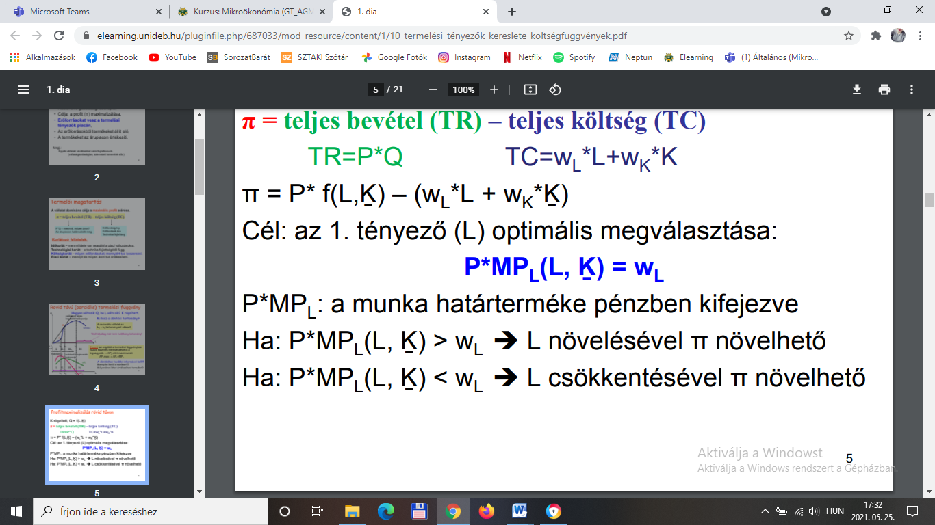

1. A fogyasztói többlet az a pénzösszeg,
2. **amennyivel kevesebbet fizetnek a fogyasztók, mint amennyit hajlandóak lennének megfizetni a jószág adott mennyiségéért**
3. amennyivel többet fizetnek a fogyasztók, mint amennyit megér nekik a jószág adott mennyisége
4. amennyit a fogyasztók maximálisan hajlandók fizetni a jószág adott mennyiségéért
5. egyik válasz sem helyes
6. amennyivel fogyasztók rezervációs ára meghaladja a termelők rezervációs árát
7. Egy tökéletesen versenyző vállalat optimális munkafelhasználása annál a munkaerő mennyiségnél van, ahol a munkások határterméke megegyezik a reálbérrel.
8. **igaz**
9. hamis
10. A D(p) = 1000 – 2p keresleti függvény p = 100-hoz tartozó pontjában az árrugalmasság:
11. – 1

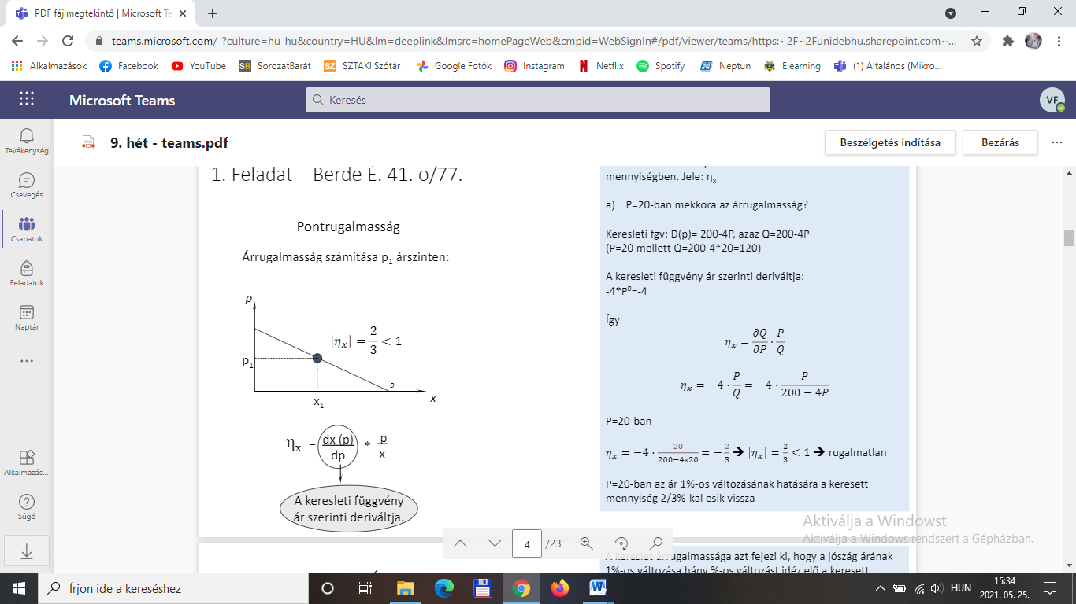

1. **– 0,25**
2. – 0,5
3. – 2
4. Adott egy termék keresleti függvénye D(p) = 130 – 4p.

Mekkora a kereslet árrugalmassága abszolút értékben,

ha az ár p = 17?

**≈ 1,097**

1. Adott egy termék keresleti függvénye D(p) = 102 – 4p.

Mekkora a kereslet árrugalmassága abszolút értékben,

ha az ár p = 9?

**≈ 0,55**

1. A tökéletesen versenyző vállalat határbevételi függvénye növekvő.
2. igaz
3. **hamis**
4. A változó költség (VC) a termelés volumenétől (Q) függ, a következő módon:
5. A termelés növekedésével a változó költség csökken, de nem egyenletes ütemben.
6. **A termelés növekedésével a változó költség is növekszik, de nem egyenletes ütemben.**
7. A termelés növekedésével a változó költség is növekszik, egyenletes ütemben.
8. A termelés növekedésével a változó költség csökken, egyenletes ütemben.
9. Hosszú távon a tiszta monopólium
10. lehet nyereséges
11. nem termel feltétlenül az átlagköltsége minimumában
12. termelési pontjában határbevétele megegyezik a határköltségével
13. **mindhárom állítással jellemezhető**
14. Ha a kenyér keresett mennyisége 5 %-kal nőtt, és a kenyér jövedelemrugalmassága –0,4, akkor a fogyasztó jövedelme
15. 2 %-kal csökkent
16. 4 %-kal nőtt
17. **12,5 %-kal csökkent**
18. 0,08 %-kal csökkent
19. egyik válasz sem helyes
20. Válassza ki, hogy milyen az alábbi függvény: F(L) = 3*L2 + 12*L + 25.
21. hosszú távú termelési függvény
22. hosszú távú költségfüggvény
23. rövid távú költségfüggvény
24. **rövid távú termelési függvény**
25. A Beavis&Butthead Ltd. egyedül termel a piacom, méghozzá abban a pontban, ahol a határbevétel nulla. Ekkor biztos, hogy
26. **a határköltsége nulla**
27. fix költsége nulla
28. mindegyik válasz helyes
29. a profitja nulla
30. Egy vállalat fedezeti pontjára igaz, hogy
31. **MC = AC**
32. MC = AVC
33. AVC’ = 0
34. egyik válasz sem helyes
35. Rövid távon az átlagköltség mindig nagyobb, mint az átlagos változó költség.
36. **igaz**
37. hamis
38. A Zebra Bt. tökéletes versenyviszonyok között üzemel: 250 db-ot gyárt, amit 2 Ft-os egységáron értékesít. Ezen a termelési szinten a határköltsége 2 Ft és az AVC = 2,25 Ft. Mi a cég teendője?
39. **be kell zárni az üzemet**
40. folytatni kell a termelést 250 db-os szinten
41. növelni kell a termelést a profitmaximalizálás érdekében
42. a termelést 200 db-ra kell csökkenteni
43. Ha fogyasztónak egyösszegű adót kell fizetnie, akkor az adóztatás következtében…
44. a költségvetési egyenese az y tengely mentén elfordul
45. a költségvetési egyenese az x tengely mentén elfordul
46. költségvetési egyenesén az adó mennyiségének megfelelő összegnél töréspont lesz
47. **költségvetési egyenese párhuzamosan eltolódik az origó felé**
48. A költségvetési egyenes meredeksége megváltozik, ha…
49. megváltozik a fogyasztó jövedelme
50. megváltoznak a fogyasztó preferenciái
51. mindkét termék ára azonos arányban változik meg
52. **megváltozik az egyik termék ára**
53. A költségvetési egyenes párhuzamosan tolódik el, ha…
54. **megváltozik a fogyasztó jövedelme**
55. megváltozik az egyik termék ára
56. az egyik termékre értékadót vetnek ki
57. az egyik termékre mennyiségi adót vetnek ki
58. Az alábbiak közül kínálati függvény…
59. P = 100 – 2,5q
60. 2p + 4q = 20
61. q = 100 – 0,5p
62. **1,5p = 70 + 3,5q**
63. Tudjuk, hogy egy fogyasztó számára A kosár gyengén preferált B-vel szemben, és B gyengén preferált A-val szemben. Ekkor…
64. A fogyasztó nem racionális.
65. **A és B ugyanazon a közömbösségi görbén helyezkedik el.**
66. Az A kosár magasabban fekvő közömbösségi görbén helyezkedik el.
67. Az A kosár alacsonyabban fekvő közömbösségi görbén helyezkedik el.
68. Bármelyik előfordulhat.
69. A közömbösségi görbék szigorú monotonitása azt jelenti, hogy…
70. A fogyasztó az átlagost preferálja a szélsőségekkel szemben.
71. **A fogyasztónak a több az jobb.**
72. A fogyasztónak létezik a hasznosságfüggvénye
73. A teljesség axiómája grafikusan azt jelenti, hogy
74. A fogyasztó közömbösségi görbéi az origóra konvexek.
75. A fogyasztó közömbösségi görbéi az origóra konkávok.
76. **Bármely ponton (jószágkosár) keresztül lehet közömbösségi görbét húzni.**
77. Grafikusan nem jelent semmit.
78. Legyen U(x;y) = x + y adott. Az U-val az alábbiak közül azonos preferenciákat reprezentál…
79. U(x;y) = 3x + 3y
80. U(x;y) = 102x + 102y +200
81. U(x;y) = x + y + 85
82. **Az előzőek közül mindegyik.**
83. Az előzőek közül egyik sem.
84. Egy közömbösségi görbe meredekségének abszolút értéke megegyezik…
85. a termékek árainak arányával
86. a határhasznok különbségével
87. **a helyettesítés határrátájával**
88. a termékek árainak különbségével
89. Egy hasznossági függvény pozitív monoton transzformációja
90. **ugyanazokat a preferenciákat jelzi, mint az eredeti hasznossági függvény**
91. nem változtatja meg a határhasznokat
92. nem változtatja meg a teljes haszon értékeket
93. másik közömbösségi térképet eredményez, mint az eredeti volt
94. A „jól” viselkedő (Cobb-Douglas) preferenciákat jellemzi(k)…
95. az U(x;y) = xa · y1-a hasznossági függvény
96. a preferencia rendezés monotonitása
97. a közömbösségi görbék alakja konvex
98. **az előzőek mindegyike**
99. Cobb-Douglas prefenciák esetén, ha hasznossági függvény U(x;y) = xa · y1-a alakban adott, akkor a fogyasztó az x jószágra jövedelme…
100. **a-ad részét költi**
101. (1-a)-ad részét költi
102. felét költi
103. egészét költi
104. Tökéletes helyettesítés esetén ha **px/py > MRS**, akkor a fogyasztó…
105. csak x terméket fogyaszt
106. **csak y terméket fogyaszt**
107. fele-fele arányban fogyaszt x-ből és y-ból
108. ennyiből nem lehet megmondani
109. Tökéletes kiegészítés esetén…
110. a fogyasztó rögzített arányban fogyasztja a két terméket
111. a közömbösségi görbék L alakúak
112. az optimális fogyasztási pont mindig a közömbösségi görbék töréspontjába esik
113. **az előzőek közül mindegyik**
114. az előzőek közül egyik sem
115. A kereslet jövedelem rugalmassága definíció szerint…
116. **a jövedelem 1 %-os változása miatt bekövetkező százalékos változás a keresett mennyiségben**
117. a jövedelem abszolút változása miatt bekövetkező százalékos változás a keresett mennyiségben
118. a keresett mennyiség 1 %-os megváltozása miatt bekövetkező százalékos változás a jövedelemben
119. a jövedelem egy egységgel való megváltozása miatt bekövetkező abszolút változás a keresett mennyiségben
120. A kereslet árrugalmassága definíció szerint…
121. megmutatja, hogy ha a jövedelem 1%-kal változik, akkor hány százalékkal változik a kérdéses jószág keresett mennyisége
122. **megmutatja, hogy ha kérdéses jószág ára 1%-kal változik, akkor hány százalékkal változik a kérdéses jószág keresett mennyisége**
123. megmutatja, hogy ha kérdéses jószág keresett mennyisége 1%-kal változik, akkor hány százalékkal változik a kérdéses jószág ára
124. egyik fenti válasz sem helyes
125. A piaci keresleti görbe helyzetét a koordinátarendszerben meghatározza a fogyasztók
126. ízlésvilága
127. jövedelme
128. száma
129. **a felsoroltak mindegyike**
130. A piaci keresleti függvény…
131. a piaci szereplők számára adottság
132. a keresett mennyiségeket mutatja különböző árak mellett
133. általában negatív meredekségű
134. **mindegyik felsorolt jellemzővel bír**
135. Az endogén változók…
136. **a modell működése során határozódnak meg**
137. a modell működésétől függetlenül adottak
138. Az inferior jószág kereslete a jövedelem növekedésével…
139. nő
140. **csökken**
141. nem változik
142. Áremelkedés hatására a kínálati függvény
143. balra tolódik
144. **jobbra tolódik**
145. nem mozdul el
146. A és B két termék. A ára emelkedik, emiatt B termék keresleti görbéje balra tolódik. A és B biztosan…
147. **kiegészítő termékek**
148. helyettesítő termékek
149. rugalmas keresletűek
150. egyik sem
151. Egy termék keresleti függvénye: Q = 60 – 3P. Hagyományos közgazdasági koordinátarendszerben mennyi a függvény függőleges tengelymetszete? **20**

**(függőleges tengelymetszet; Q = 0, vízszintes tengelymetszet; P = 0)**

1. Az alábbiak közül melyik lehet kínálati függvény?
2. P = 100 – 5Q

Kínálati függvény: Q együtthatója pozitív

Keresleti függvény: Q együtthatója negatív

1. **Q = 80P + 3**
2. Q = 10 – 100P
3. P = 4 – 0,2Q
4. Mit teremt egy ténylegesen érvényesülő árplafon bevezetése?
5. többletet
6. **hiányt**
7. egyensúlyt
8. Ahhoz, hogy egy árpadló ténylegesen érvényesüljön, hol kell a kormányzatnak meghatározni a padlót?
9. **az egyensúlyi ár felett**
10. az egyensúlyi ár alatt
11. pontosan az egyensúlyi árnál
12. mindegy milyen áron határozza meg
13. Ahhoz, hogy egy árplafon ténylegesen érvényesüljön, hol kell a kormányzatnak meghatározni a plafont?
14. az egyensúlyi ár felett
15. **az egyensúlyi ár alatt**
16. pontosan az egyensúlyi árnál
17. mindegy milyen áron határozza meg
18. A hokedli ára P(H) = 250 Ft, a nokedli ára P(N) = 100 Ft. Marica költségvetési egyenese párhuzamosan kifelé tolódik, ha változatlan jövedelem mellett…
19. P(H) és P(N) is 50 Ft-tal csökken
20. P(H) és P(N) is 20 Ft-tal csökken
21. **P(H) 50 Ft-tal, P(N) 20 Ft-tal csökken**
22. P(H) 40 Ft-tal, P(N) 10 Ft-tal csökken
23. Ha a fogyasztónak egyösszegű adót kell fizetnie, akkor az adóztatás következtében…
24. a költségvetési egyenese az y tengely mentén elfordul
25. a költségvetési egyenese az x tengely mentén elfordul
26. költségvetési egyenesén az adó mennyiségének megfelelő összegnél töréspont lesz
27. **költségvetési egyenese párhuzamosan eltolódik az origó felé**
28. Harry Potter szereti a furkászokat (F) és a manókat (M) is. Ugyanolyan jó neki, ha van 2F vagy 2M-je, de rosszabb lenne számára 1F és 1M együtt. Tehát Harry számára a furkászok és a manók
29. tökéletes kiegészítők
30. **tökéletes helyettesítők**
31. preferenciái konvexek
32. preferenciái konkávak
33. ennyi információ alapján nem lehet eldönteni
34. Melyik nem feltétele a tökéletes versenynek?
35. árelfogadó szereplők
36. szabad ki –és belépés
37. **externáliák jelenléte**
38. homogén output
39. tökéletes informáltság
40. A termelési függvény
41. **a termelés inputjai, és a velük előállítható maximális output közti összefüggést mutatja**
42. adott inputokhoz több kibocsátási szintet is rendel
43. rögzített inputarányhoz tartozó értékei egy izokvant pontjait alkotják
44. a termelés inputjai, és a velük előállítható output közti összefüggést mutatja
45. tulajdonságairól leírt minden állítás igaz

A munka átlagterméke (APL) megmutatja, hogy mekkora az egy inputegységre (itt dolgozóra) jutó termelés nagysága.

Képletben: **APL = Q/L**, azaz a kibocsátás nagyságát osztjuk a dolgozók számával.

A munka határterméke (MPL) megmutatja, hogy mennyivel növekszik a kibocsátás, ha a felhasznált munka mennyiségét egy egységgel növeljük. Más néven a termelési tényező hozadékának is nevezhetjük.

Képletben: **MPL = ∆Q/∆L**, azaz a termelés változását elosztjuk a munkamennyiség változásával.

1. A munka átlagterméke
2. **a teljes termelés és a létszám hányadosa**
3. a termelésváltozás osztva eggyel
4. a teljes termék és a létszámváltozás hányadosa
5. a termelésváltozás és a létszámváltozás hányadosa
6. A munka határterméke
7. a teljes termelés és a létszám hányadosa
8. a termelésváltozás osztva eggyel
9. a teljes termék és a létszámváltozás hányadosa
10. **a termelésváltozás és a létszámváltozás hányadosa**
11. A tökéletesen versenyző vállalat profitmaximumának feltétele
12. **P = MC**
13. P = AVC
14. P = AC
15. az AVC minimális
16. egyik sem helyes
17. Alábbiak közül melyek lehetnek az árpadló következményei?
18. **tartós felesleg kialakulása**

**I.eset:** A **vállalat profitot ér el**, vagyis a piaci ár magasabb az átlagköltségnél (**P > AC**)

**II.eset:** ha az ár az átlagköltségnél kisebb, de az átlagos változó költségnél magasabb lesz (**AVC < P < AC**) →

A profitmaximumhoz tartozó kibocsátás így az előzőnél alacsonyabb lesz csakúgy, mint az ár. A bevétel itt már kisebb lesz a költségeknél, a profit ennek megfelelően negatív lesz, azaz veszteség keletkezik. A vállalat ebben az esetben veszteségminimalizáló stratégiát folytat, megpróbálja elkerülni, hogy a veszteségei tovább növekedjenek. A termelést egészen addig érdemes folytatnia, amíg a termelés során keletkező veszteség kisebb, mint a fix költség, hiszen ha egyáltalán nem termel, akkor a veszteség pontosan a fix költséggel lesz azonos. Amíg azonban a piaci ár meghaladja az átlagos változó költséget addig a vállalat nem fogja szüneteltetni a termelését, hiszen a fix költségei egy része még így is megtérül.

**III.eset:** ha a piaci ár nem éri el az átlagos változó költség minimumát sem (**P < AVCmin**) → a vállalat még alacsonyabb áron tudja csak eladni a termékét**, a piaci ár kisebb lesz az átlagos változó költségnél** is. A teljes költség itt már jóval meghaladja a teljes bevételt, és a vállalatnak már a változó költségei sem térülnek meg. **Nem érdemes tehát tovább folytatnia a termelést, érdemes egy időre bezárnia a vállalatot.** A veszteség ekkor már nagyobb, mint a fix költség, így nemcsak a fix, de a változó költségek sem térülnek meg.

1. **minőség növekedése**
2. **nem ár jellegű verseny**
3. egyik válasz sem helyes
4. A vállalatot rövidtávon is be kell zárni ha…
5. P < AC
6. AC < P
7. **P < AVC**
8. AVC < P
9. P < AFC
10. Egy tökéletesen versenyző vállalat pozitív

gazdasági profitot realizál, ha…

1. P = MC
2. P > MC
3. AC = P
4. **P > AC**
5. egyik sem helyes
6. Egy vállalat üzemszüneti pontjára

igaz… (**MC = AVC)**

1. MC = AC
2. AVC’ = 0
3. MC = AFC
4. AFC = P
5. **egyik sem**
6. Ha egy vállalat MC görbéje U alakú, akkor a vállalat rövid távú kínálati görbéje…
7. is U alakú
8. az MC görbe csökkenő része
9. az MC görbe növekvő része
10. **az MC görbe növekvő részének, az AVC feletti szakasza**
11. az MC görbe növekvő részének, az AC feletti szakasza
12. Egy tökéletesen versenyző vállalat számára a profitmaximum elsőrendű feltétele, hogy…
13. MC = P
14. MR = MC
15. **mindkét válasz helyes**
16. Negatív meredekségű keresleti görbe esetén minden új eladott termék…
17. **az aktuális piaci árnál kevesebbel növeli a monopólium bevételét**
18. az aktuális piaci ár nagyságával növeli a monopólium bevételét
19. az aktuális piaci árnál többel növeli a monopólium bevételét
20. nem lehet eldönteni
21. A tökéletesen versenyző vállalat rövid távon…

Mint tudjuk, a vállalatok **árelfogadóak**, így egyetlen vállalat sem kérhet el magasabb árat, mint a versenytársai. **Rövid távon a vállalat nyereséges is lehet, azaz gazdasági profitot érhet el.** Mivel a piacra való belépés könnyű és nem túl költséges, ez a rövid távon elérhető profit újabb termelőket fog a piacra csábítani. Amint újabb termelők érkeznek, a kínálat megnő, de emiatt az árak csökkenni kezdenek: mivel a vásárlóknak több lehetőségük van a választásra ez automatikusan azzal fog járni, hogy a termékek árai lecsökkennek. Ahogy **az árak csökkennek, a vállalatok gazdasági profitja is egyre csökken, míg végül nulla nem lesz. A vállalatok hosszú távon tehát nem érhetnek el gazdasági profitot, csak normálprofitot:** azaz csak akkora profitot szerezhetnek, amely az adott iparágban bárki számára elérhető, és így árbevételük éppen fedezi a költségeiket (ilyenkor TR = TC).

1. realizálhat pozitív gazdasági profitot
2. lehet veszteséges
3. gazdasági profitja zéró
4. **az előző állítások mindegyike igaz**
5. A tökéletesen versenyző vállalat rövid távon…
6. realizálhat pozitív számviteli profitot
7. realizálhat 0 gazdasági profitot
8. realizálhat pozitív gazdasági profitot
9. lehet veszteséges
10. **mindegyik válasz helyes**
11. A tökéletesen versenyző vállalat hosszú távon…
12. realizálhat pozitív gazdasági profitot
13. lehet veszteséges
14. **gazdasági profitja zéró**
15. az előző állítások mindegyike igaz
16. A tökéletesen versenyző vállalat által érzékelt keresleti függvény egy konstansfüggvény.
17. **igaz**
18. hamis
19. Egy fogyasztó hasznossági függvénye az U = 3x3y2 formában írható fel. Amikor a fogyasztó éppen 7 db x-et és 1 db y-t fogyaszt, akkor az x jószág határhaszna (MUx) pontosan:

3 * 3 * x2y2 = 9 * 72 * 12 = **441**

1. A monopólium határbevételének értéke…
2. mindig állandó, de kisebb, mint az adott mennyiséghez tartozó piaci ár
3. mindig pozitív és megegyezik az adott mennyiséghez tartozó piaci árral
4. **bizonyos mennyiségnél lehet nulla is**
5. csak az optimumban egyezik meg a piaci árral
6. minden mennyiség esetén megegyezik a mennyiséghez tartozó piaci árral
7. A monopólium határbevétele minden kibocsátási szinten kisebb, mint az eladási ár.
8. **igaz**
9. hamis
10. Tiszta monopólium…
11. optimális termelési pontjában MR = MC
12. realizálhat gazdasági profitot
13. nem feltétlenül termel az átlagköltség minimumában
14. egyik válasz sem helyes
15. **mindegyik igaz**
16. A monopóliumnak (inverz) kínálati függvénye
17. a határköltség görbének a határbevételi görbe fölé eső szakasza
18. a keresleti görbe rugalmas szakasza
19. a határköltség görbe üzemszüneti pont feletti része
20. **nem adható meg**
21. Tiszta monopólium optimális termelési pontjában
22. a határköltségnél magasabb áron értékesítési a terméket
23. a határprofit nulla
24. a kereslet árrugalmas
25. egyik sem igaz
26. **mind igaz**
27. Tiszta monopólium rövid távú optimumában…
28. a teljes bevétel maximális
29. **az ár lehet kisebb az átlagköltségnél**
30. az átlagköltség minimális
31. a határprofit pozitív
32. mindegyik igaz
33. A monopóliumnak azért nincs kínálati függvénye, mert…
34. a monopólium profitmaximumát nem a „teljes bevétel mínusz teljes költség” maximuma jelenti
35. a monopólium rövid távon is csak akkor termel, ha sikerül teljes költségét fedeznie
36. **előfordulhat, hogy a profitmaximalizáló monopólium ugyanazon eladási ár mellett a keresleti feltételek változásától függően más mennyiségű késztermékeket kínál**
37. a feladat állítása helytelen, a monopóliumnak van kínálati függvénye
38. A monopólium profitmaximalizáló pontjában…
39. az ár egyenlő a határköltséggel
40. az ár egyenlő a határtermékkel
41. **a határbevétel egyenlő a határköltséggel**
42. a határbevétel egyenlő az átlagköltséggel
43. Egy tökéletesen versenyző vállalat optimális munkafelhasználása annál a munkaerő mennyiségnél van, ahol a munkások határterméke megegyezik a reálbérrel.
44. **igaz**
45. hamis
46. Egy fogyasztó hasznossági függvénye x és y jószág tekintetében U = x2y4, x ára 21, míg y termék ára 2. Hány darab y terméket vásárol a fogyasztó, ha jövedelme 1479? **y = 493**
47. Egy fogyasztó hasznossági függvénye x és y jószág tekintetében U = x2y4, x ára 1, míg y termék ára 3. Hány darab y terméket vásárol a fogyasztó, ha jövedelme 1215? **y = 270**
48. Káros javak Engel – görbéje:
49. negatív meredekségű
50. függőleges
51. **pozitív meredekségű**
52. vízszintes
53. Melyik a monopólium jellemzője?
54. egy eladó van a piacon
55. ármeghatározó szerepe van
56. piaci erejével megakadályozza, hogy versenytárs jelenjen meg
57. holtteher–veszteséget okoz
58. **mindegyik válasz helyes**
59. Az x termék határhaszna 100 – 7x, y terméké pedig 200 – 7y, x termék ára 1, y termék ára 2, a fogyasztó jövedelme 100. Mennyit tartalmaz y termékből a fogyasztó fogyasztói kosara? **y = 40**
60. Az x termék határhaszna 100 – 5x, y terméké pedig 200 – 6y, x termék ára 1, y termék ára 2, a fogyasztó jövedelme 100. Mennyit tartalmaz y termékből a fogyasztó fogyasztói kosara? **y = 38,46**
61. Az alábbiak közül melyik számít implicit költségnek?
62. Elektromos áram költsége
63. Gazdasági profit
64. **Normálprofit**
65. Számviteli profit
66. Munkabér
67. Az átlagtermék függvény nem lehet negatív.
68. igaz
69. **hamis**
70. A mithril a gyémántnál is erősebb, pehelykönnyű, igen értékes anyag. A mithrilből készített páncélok piaci keresleti függvénye Q = 2224 – 59P. Ezeket a páncélokat egyedül a Törp Rt. szakemberei képesek elkészíteni, az átlagköltségfüggvény: AC (Q) = 7Q – 3. Milyen áron fogják értékesíteni a páncélt?

Q = 2224 – 59P → P = 37,7 – Q **/** 59

AC = 7Q – 3  **AC = TC / Q TC = AC x Q**  TC = (7Q – 3) x Q = 7Q2 – 3Q

**MC = (TC)’** = 14Q – 3

**TR = P x Q** = (37,7 – Q **/** 59) x Q = 37,7Q – Q2 **/** 59

**MR = (TR)’** = 37,7 – 2Q **/** 59

**MR = MC** → 37,7 – 2Q **/** 59 = 14Q – 3

Q = 2,9

**P =** 37,7 – 2,9 **/** 59 **= 37,65**

1. A sarki fűszeresnek nem érdemes éjjel is nyitva tartani, ha:
2. **A nyitva tartás változó költsége nagyobb, mint a nyitva tartásból származó teljes bevétel.**
3. A nyitva tartás változó költsége kisebb, mint a nyitva tartásból származó teljes bevétel.
4. A nyitva tartás teljes költsége kisebb, mint a nyitva tartásból származó teljes bevétel.
5. A nyitva tartás teljes költsége nagyobb, mint a nyitva tartásból származó teljes bevétel.
6. Számolja ki a határtermék értékét, ha a vállalat 11,6 egység munkát alkalmaz! Tudjuk, hogy a munkabér 119.

|  |  |  |
| --- | --- | --- |
| L | q | MPL |
| 0 | 0 |  |
| 11,6 | 1363,0 | **117,5** |
| 20 | 2299,8 |  |

1. Melyik jellemző a **tiszta versenyre**, melyik a **monopóliumra**?
2. heterogén termékek
3. egy eladó, egy vevő
4. **sok eladó, sok vevő** → **tiszta verseny**
5. **egy eladó, sok vevő** → **monopólium**
6. sok eladó, egy vevő
7. Ha egy fogyasztó számára x és y jószág tökéletes helyettesítő, és 1 egységnyi x jószágot mindig 2 egységnyi y-ért hajlandó feláldozni (és fordítva), illetve mindkét jószág ára 100 Ft, akkor jövedelem-fogyasztás (IEP) görbéjének egyenlete:
8. y = x
9. y = 0,5x
10. **y = 0**
11. x = 2y
12. Ha egy fogyasztó számára x és y jószág tökéletes kiegészítő, és 1 egységnyi x-hez mindig 2 egységnyi y-t fogyaszt, jövedelem-fogyasztás (IEP) görbéje:
13. y = x
14. x = 2y
15. y = 0,5x
16. **y = 2x**
17. Ha az x termék ára 100, az y-é pedig 50, akkor a költségvetési korlát meredeksége mínusz 2. Ez azt jelenti, hogy a fogyasztónak:
18. **2 y jószágról kell lemondania 1 x jószágért cserébe**
19. 1 y jószágról kell lemondania 2 x jószágért cserébe
20. Bármelyiket jelentheti a fentiek közül
21. Egyik fenti válasz sem helyes
22. Ha a fogyasztó számára az y jószág semleges, akkor a PEP görbe illeszkedik az x tengelyre.
23. **igaz**
24. hamis
25. Adott egy termék keresleti függvénye Q = 134 – 2P és kínálati függvénye Q = 69 + 5P. Határozza meg az egyensúlyi mennyiséget!

**Q = 115,43**

1. Minél több termelő lép be az iparágba, annál kisebb lesz az iparágban szerezhető profit.
2. **igaz**
3. hamis
4. Az I = 2x + y egyenletű költségvetési korlát x tengelymetszete mekkora lesz, ha a jövedelem változatlanul

I = 10000, azonban az x termék ára 5-re növekszik?

1. 20000
2. 10000
3. **2000**
4. 5000
5. Az I = 2x + y egyenletű költségvetési korlát tengelymetszetei a következőek, ha a jövedelem I = 10000?
6. x tengelymetszet: 5000, y tengelymetszet: 5000
7. x tengelymetszet: 20000, y tengelymetszet: 10000
8. **x tengelymetszet: 5000, y tengelymetszet: 10000**
9. x tengelymetszet: 10000, y tengelymetszet: 5000
10. Számolja ki a fix költség értékét, ha a vállalat kibocsátása 29!

|  |  |  |
| --- | --- | --- |
| q | TC | FC |
| 0 | 270 |  |
| 16 | 765 |  |
| 29 | 984 | **16, 85** |

1. A jövedelem-fogyasztás görbe mindig pozitív meredekségű görbe.
2. igaz
3. **hamis**
4. A költségvetési korlát x (póló) tengelymetszete 10, az y (nadrág) pedig 5. Ebben az esetben a fogyasztó biztosan meg tudja vásárolni az 1 nadrág, 2 póló termékkombinációt.
5. **igaz**
6. hamis
7. Az U(x;y) = xy hasznossági függvényből levezethető ár-fogyasztás (PEP) görbe jövedelem és y jószág árának változatlansága mellett…
8. vízszintes
9. **pozitív meredekségű**
10. negatív meredekségű
11. függőleges
12. Róbert kétféle kólát szokott fogyasztani, és nem tudja megmondani a különbséget a Coca Cola Light és a Pepsi Light között. Róbert számára e termékek:
13. tökéletes helyettesítők, így a közömbösségi görbék L alakúak
14. tökéletes kiegészítők, így a közömbösségi görbék negatív meredekségű egyenesek
15. semlegesek
16. **tökéletes helyettesítők, így a közömbösségi görbék negatív meredekségű egyenesek**
17. tökéletes kiegészítők, így a közömbösségi görbék L alakúak
18. Azonos lineáris piaci kereslet és azonos vízszintes határköltség függvény mellett működő tökéletesen versenyző iparág és monopólium esetében
19. a tökéletesen versenyző ár biztosan nulla
20. egyik válasz sem helyes
21. **a tökéletesen versenyző ár kisebb**
22. a monopólium termelése nagyobb
23. Ha egy termék ára 2 %-kal nő, és emiatt a keresett mennyiség 1 %-kal csökken, akkor az adott jószág…
24. inferior
25. **közönséges**
26. normál
27. Giffen (→ ha az ár nő, a termék keresett mennyisége is nő)
28. A jól viselkedő preferenciákkal rendelkező fogyasztó optimális választása minden esetben az a pont, ahol a helyettesítési határráta és az árarány megegyezik, illetve a fogyasztói kosár a költségvetési halmazban helyezkedik el.
29. **igaz**
30. hamis
31. Hol található az a termékkombináció (x,y mennyiség – azaz egy koordináta), amelyet a fogyasztó teljes jövedelme elköltése mellett fogyaszt?
32. **a költségvetési egyenesen**
33. az origóban
34. a költségvetési egyenes felett
35. a költségvetési egyenes alatt
36. Milyen termelt mennyiség (Q) mellett lesz az átlagos költségfüggvény minimális (TC = 476 Q2 + 1628)?

TC = 476 Q2 + 1628

**MC = (TC)’** = 952Q

**AC = TC / Q** = (476 Q2 + 1628) **/** Q = 476Q + 1628 **/** Q

**AC min** → **AC = MC** 476Q + 1628 **/** Q = 952Q

**Q = 1,85**

1. Egy tökéletesen versenyző vállalat biztosan pozitív gazdasági profitot realizál, ha
2. P = MR
3. **P > AC**
4. P > MC
5. MR = MC

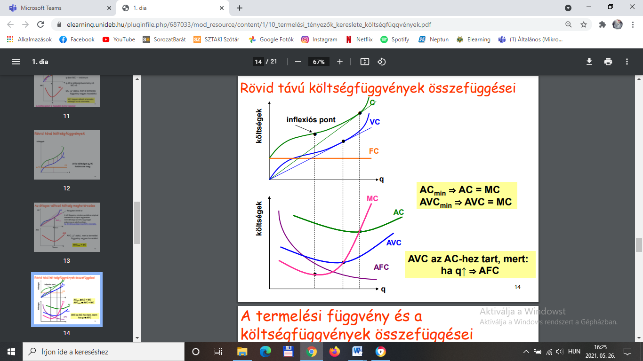

1. P = MC
2. A határköltség függvénynek ott van minimuma,

ahol a teljesköltség függvénynek inflexiós pontja van.

1. **igaz**
2. hamis
3. A határköltség függvénynek ott van minimuma,

ahol a teljesköltség függvénynek maximuma van.

1. igaz
2. **hamis**
3. A kompetitív piac szereplői teljes körűen informáltak.
4. **igaz**
5. hamis
6. A határtermék függvénye mindig pozitív.
7. igaz
8. **hamis**
9. A határtermék függvénye nem lehet negatív.
10. igaz
11. **hamis**
12. Egy fogyasztó hasznossági függvénye az U = 8x4y4 formában írható fel. A fogyasztó jövedelme 1245 Ft, az x termék ára 179 Ft és az y termék ára 110 Ft. Hány x-et fogyaszt ekkor a fogyasztó?

**x = 3,5**

1. Egy fogyasztó hasznossági függvénye az U = 6 x4y2 formában írható fel. A fogyasztó jövedelme 1469 Ft, az x termék ára 120 Ft és az y termék ára 250 Ft. Hány y-t fogyaszt ekkor a fogyasztó?

**y = 1,96**

1. A jövedelem-ajánlati görbe levezetésekor konstansnak tekintjük…
2. sem az ár, sem a jövedelem nem konstans
3. **x és y árát**
4. a fogyasztó jövedelmét
5. x vagy y árát, eközben a másik termék ára változik

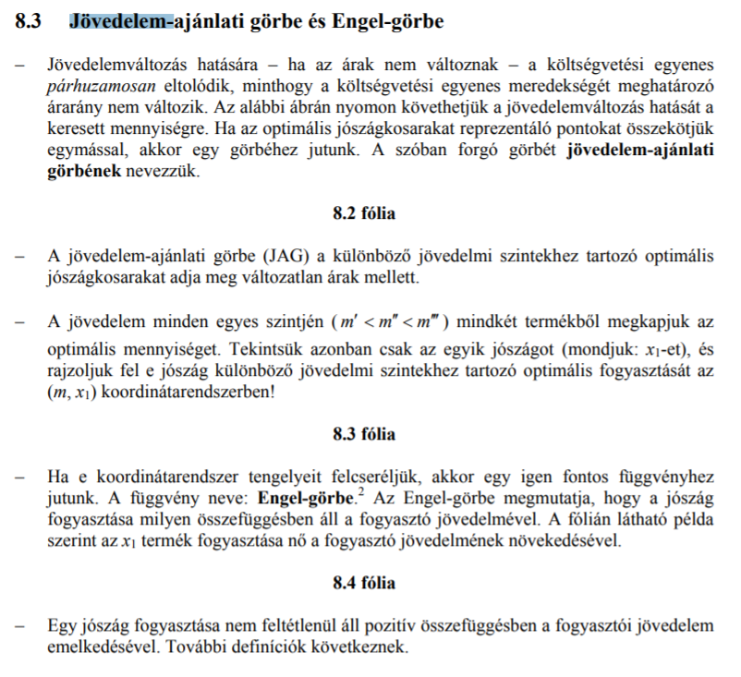

1. Egy vállalat ott termeli a maximális profitot, ahol
2. **a teljes bevétel és a teljes költség különbsége a legnagyobb**
3. mivel a határbevétel állandó, ezért az AC minimumában
4. a határbevétel és a határköltség különbsége a legnagyobb
5. egyik válasz sem helyes
6. Ha egy termék kereslete árrugalmas, akkor a vállalat képes növelni a bevételét, ha növeli a termék árát.
7. igaz
8. **hamis**
9. A termelői többlet adott piaci ár esetén
10. annál nagyobb, minél laposabb a kínálati görbe
11. **a termelők rezervációs árainak és a piaci árnak a különbségéből határozható meg**
12. a kereslet alakulásától is függ
13. az előzőek mindegyike igaz
14. egyik válasz sem helyes
15. Ha egy fogyasztónak teljesen mindegy, hogy Pickwick – féle epres teát vagy Teekanne márkájú epres teát iszik, akkor a két termékre vonatkozó helyettesítési határaránya állandó.
16. **igaz**
17. hamis
18. Az Engel-görbe meredeksége inferior jószág esetén pozitív.
19. igaz
20. **hamis (**→ **inferior jószág esetén negatív meredekségű az Engel-görbe)**
21. A monopólium holtteher-vesztesége:
22. az azonos iparági keresleti és költségviszonyok közt termelő tökéletesen versenyző iparág fogyasztói többletének, és a monopólium fogyasztói többletének a különbsége
23. **az azonos iparági keresleti és költségviszonyok közt termelő tökéletesen versenyző iparág fogyasztói és termelői többletének, valamint a monopólium fogyasztói és termelői többletének a különbsége**
24. a monopólium okozta termékcsökkenés összértéke, a tökéletesem versenyző iparág árán számolva
25. a monopólium profittöbblete az azonos keresleti és költségviszonyok közt termelő tökéletesen versenyző iparághoz képest
26. Ha egy tökéletesen versenyző vállalat rövidtávon veszteségminimalizáló magatartást tanúsít, ezen azt értjük, hogy veszteségei ellenére termel, mert így kisebb a vesztesége, mintha bezárna.
27. **igaz**
28. hamis
29. A rövid távú termelési függvény maximumában az átlagtermék függvény értéke 0.
30. igaz
31. **hamis (határtermék értéke 0!)**
32. A közömbösségi görbe azon jószágkombinációk halmaza a fogyasztó jószágterében, amelyeket a fogyasztó egyaránt optimálisnak ítélt.
33. **igaz**
34. hamis
35. Ha 10 dolláros piaci ár esetén Anna, Bori és Cili keresett mennyisége rendre: 7,6; 7,7 és 2,9 akkor mennyi a piaci keresett mennyiség?

7,6 + 7,7 + 2,9 = **18,2**

1. Nagyobb meredekségű keresleti görbe mentén az adott árhoz tartozó rugalmasság nagyobb, mint kisebb meredekségű keresleti görbe esetén.
2. igaz
3. **hamis**
4. Helyettesítő termékek esetén a keresztárrugalmasság értéke pozitív.
5. **igaz**
6. hamis
7. Ahol MC = AC, ott
8. **AC – nek biztosan minimuma van**
9. AC konstans
10. AC – nek maximuma van
11. AC nem lehet egyenlő AVC – vel
12. Egy termelési függvény Q(K,L) = K + 2L alakban írható fel. Ez azt jelenti, hogy…
13. a tőke és a munka között nincs helyettesítés
14. egy egységnyi munkával annyi outputot lehet előállítani, mint egy egységnyi tőkével
15. **egy egységnyi munkával annyi outputot lehet előállítani, mint két egységnyi tőkével**
16. egy egységnyi tőkével annyi outputot lehet előállítani, mint két egységnyi munkával
17. Mindegy milyen piaci szerkezetben termel a vállalat, a profitmaximum elsődleges feltétele (MR = MC) mindig igaz.
18. **igaz**
19. hamis
20. A kompetitív iparág hosszú távú kínálati függvénye annál laposabb, minél több termelő van az iparágban.
21. **igaz**
22. hamis
23. A rövid távú költségfüggvény minden kibocsátáshoz az összköltséget rendeli.
24. igaz
25. **hamis**
26. A rövid távú költségfüggvény minden kibocsátáshoz a minimális összköltséget rendeli.
27. **igaz**
28. hamis
29. A rövidtáv egy olyan periódus, amelyben:
30. minden input változó
31. **legalább egy, de nem mindegyik input állandó**
32. a munkatényező állandó
33. minden input állandó
34. A parciális termelési függvény a vállalat hosszú távú termelési függvénye.
35. igaz
36. **hamis**
37. Lineáris keresleti görbe vízszintes tengelymetszetében az árrugalmasság nulla.
38. **igaz**
39. hamis
40. Lineáris keresleti görbe függőleges tengelymetszetében az árrugalmasság végtelen.
41. **igaz**

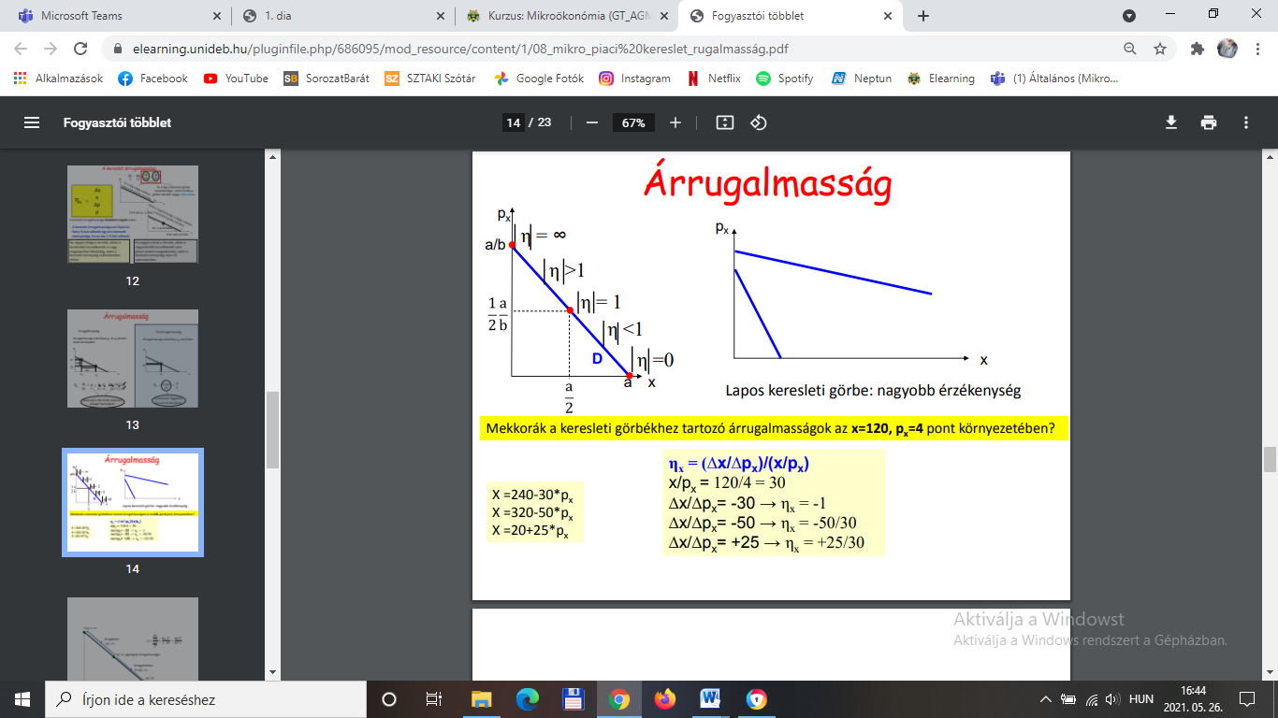

1. hamis
2. Tökéletesen helyettesítő termékek esetén a határhasznok aránya állandó.
3. **igaz**
4. hamis
5. Ha a tej normál jószág, akkor jövedelemrugalmassága
6. egynél kisebb és nagyobb is lehet, de pozitív
7. éppen egységnyi
8. negatív
9. abszolút értékben egynél nagyobb
10. **kisebb egynél, de pozitív**
11. Egy tökéletesen versenyző iparágban hosszú távú egyensúlyban minden egyes vállalat elérhet negatív gazdasági profitot.
12. **igaz**
13. hamis
14. Ordinális hasznosság esetén feltételezzük, hogy az egyén képes megmondani, hogy hányszor jobban kedveli az „A” kosarat a „B” – hez képest.
15. igaz
16. **hamis**
17. Egy piacon csak két fogyasztó van, akik egyéni keresleti függvénye: D1 (p) = 100 – p, illetve

D2 (p) = 100 – 2p. Milyen árak esetén fogyaszt mindkét fogyasztó?

1. ha p < 150
2. ha p < 100
3. ha p < 200
4. **ha p < 50**
5. Egy tökéletesen versenyző vállalat átlagköltségfüggvénye: 100**/**Q + 7 + 5Q. A cég optimális kibocsátása: 3. Mekkora a piaci ár? **P = 37**
6. Milyen időtávra vonatkozik a vállalat azon költségfüggvénye, melyben változó és fix költség is megjelenik?
7. **rövidtáv**
8. hosszútáv
9. mindkettő
10. egyik sem
11. Ha az aktuális ár magasabb, mint az egyensúlyi ár, akkor…
12. árpadló keletkezik
13. hiány van a piacon
14. **többlet van a piacon**
15. tartósan nincs egyensúly
16. A monopólium rövid – és hosszú távon is realizálhat gazdasági profitot.
17. igaz
18. **hamis (hosszú távon csak normál profitot realizálhat)**
19. A fix költség mindig 0, mivel független a termelés volumenétől.
20. igaz
21. **hamis**
22. Egy tökéletesen versenyző vállalat számára a profitmaximum elsőrendű feltétele, hogy
23. MR = MC
24. MC = P
25. **mindkét válasz helyes**
26. egyik válasz sem helyes
27. Áremelkedés hatására a kínálati függvény
28. meredeksége csökken
29. **nem mozdul el**
30. balra tolódik
31. meredeksége nő
32. jobbra tolódik
33. A vállalat által alkalmazott fix termelési tényező átlagterméke ott maximális, ahol az össztermék maximális.
34. **igaz**
35. hamis
36. A vállalat által alkalmazott fix termelési tényező átlagterméke ott maximális, ahol a fix tényező határterméke nulla.
37. igaz
38. **hamis**
39. Az alábbiak közül melyik az igaz állítás:
40. Az átlagköltség és az átlagos változó költség is a maximumpontjában egyezik meg a határköltséggel.
41. Az átlagköltség és az átlagos változó költség is a maximumpontjában egyezik meg a teljesköltséggel.
42. **Az átlagköltség és az átlagos változó költség is a minimumpontjában egyezik meg a határköltséggel.**
43. Az átlagköltség és az átlagos változó költség is a minimumpontjában egyezik meg a teljesköltséggel.
44. Ha az átlagtermék csökken, akkor biztosan nagyobb, mint a határtermék.
45. **igaz**
46. hamis
47. Egy piacra való belépés szabadsága csak adminisztratív korlátok hiányát jelenti.
48. igaz
49. **hamis**
50. Ha a fogyasztó havi 10000 Ft kulturális célra fordítható utalványt kap a munkáltatójától, akkor ez egyenértékű azzal, mintha 10000 Ft-tal növelték volna a fizetését.
51. igaz
52. **hamis**
53. Gedeon az egyetlen fodrász a faluban. A hajvágás iránti keresletet a következő egyenlet fejezi ki:

P(Q) = 151 – 9Q. A hajvágás költségei a következőképpen alakulnak: TC(Q) = Q2 + 10. Ekkor a hajvágás ára:

**P = 66,0625**

1. Az üzemszüneti pont:
2. **az átlagos változó költségek görbéje és a határköltség-görbe metszéspontja**
3. a maximális termelési szintet jelöli
4. az átlagos változó költségek görbéje és a határbevételi görbe metszéspontja
5. az átlagköltség-görbe és a határbevételi görbe metszéspontja
6. egyik sem igaz
7. Hogyan befolyásolja a taxikilóméterek piacát az, ha növekednek a buszjegy-árak?
8. **kereslet nő**
9. kínálat csökken
10. kereslet csökken
11. kínálat nő
12. A tökéletesen versenyző vállalat határbevételi függvénye megegyezik a határköltség függvénnyel.
13. **igaz MR = MC**
14. hamis
15. Amennyiben egy vállalat számára a piaci ár külső adottság (azaz a vállalat árelfogadó, kompetitív szereplő), akkor…
16. a határbevétel egyenlő az árral
17. az átlagbevétel megegyezik a határbevétellel
18. a teljes árbevétel a termelés egy egységgel való növelésekor mindig ugyanannyival nő
19. **mindegyik válasz helyes**
20. Az output növelésével az átlagos költség (AC):
21. az üzembezárási pontig csökken, onnan nő
22. konstans marad
23. csökken
24. **a fedezeti pontig csökken, onnan nő**
25. A D(p) = 1000 – 2p keresleti függvényt tekintve milyen ár esetén lesz az árrugalmasság pontosan 0?
26. p = 1000
27. p = 500
28. ha p maximális
29. **p = 0**
30. Ha egy iparágban tökéletes verseny van, akkor várjuk, hogy vállalatok fognak belépni, ha
31. **ha az ár magasabb, mint az átlagköltség minimuma**
32. a vállalatok profitja negatív
33. ha az ár magasabb, mint az átlagos változó költség minimuma
34. ha holtteher-veszteség mutatható ki
35. A jövedelem-fogyasztás görbe mindig pozitív meredekségű görbe.
36. igaz
37. **hamis**
38. Lineáris keresleti görbe mentén magasabb árnál nagyobb a rugalmasság.
39. **igaz**
40. hamis
41. Lineáris keresleti görbe mentén alacsonyabb árnál kisebb a rugalmasság.
42. **igaz**
43. hamis
44. A tökéletesen versenyző vállalat átlagbevételi függvénye növekvő, azaz minél többet értékesít a vállalat, annál nagyobb átlagbevételt ér el.
45. igaz
46. **hamis**
47. Az átlagos változó költség mindig nagyobb, mint az átlagos fix költség.
48. igaz
49. **hamis**
50. Milyen hatása van a túró rudi piacán annak, ha azt várjuk, hogy 3 nap múlva jelentősen fel fog menni az ára?
51. **kereslet nő**
52. kínálat csökken
53. kereslet csökken
54. kínálat nő
55. A kínálat törvénye szerint, ha egy termék ára nő, akkor – minden egyéb tényező változatlansága mellett – a termékből kínált mennyiség nő.
56. **igaz**
57. hamis
58. Egy optimalizáló vállalat addig növeli a munka felhasználását, amíg a munka határterméke egyenlő nem lesz a reálbérrel.
59. **igaz**
60. hamis
61. Egy monopólium profitja abban a termelési tartományban lehet maximális, ahol a határbevételi függvénye csökkenő.
62. igaz
63. **hamis**
64. Egy monopólium profitja ott maximális, ahol a határbevételi függvénye maximális.
65. igaz
66. **hamis**
67. A következők közül melyik példa az árpadlóra?
68. A benzin árának korlátozása 1 euróra, amikor annak egyensúlyi ára 1,5 euró.
69. Lakbérszabályozás
70. **Minimálbér**
71. Az összes válasz példa az árpadlóra.
72. Ha egy tökéletesen versenyző vállalat MC görbéje U alakú, akkor a vállalat rövid távú kínálati görbéje
73. **az MC görbe növekvő részének, az AVC feletti szakasza**
74. is U alakú
75. az MC görbe növekvő részének, az AC feletti szakasza
76. az MC görbe csökkenő része
77. az MC görbe növekvő része
78. Egy termék keresletének árrugalmassága ceteris paribus annál nagyobb, minél
79. **több helyettesítő terméke van**
80. rövidebb időszakot vizsgálunk
81. kevesebb helyettesítő terméke van
82. több termelő van a piacon
83. egyik válasz sem helyes
84. Ha egy optimalizáló vállalat azzal szembesül, hogy (ceteris paribus) nő a reálbér, akkor a profitja biztosan nem nő.
85. **igaz**
86. hamis
87. Egy vállalat tökéletes verseny esetén ott termel, ahol
88. MR = 0
89. AVC minimumában
90. **MC = p**
91. TC = p
92. TR a legnagyobb
93. A D(p) = 200 – 2p egyenletű keresleti függvény azt fejezi ki, hogy ha az ár 1 egységgel nő, akkor két egységgel csökken a keresett mennyiség.
94. **igaz**
95. hamis
96. Az átlagos változó költségfüggvény minimumában a munka határterméke maximális.
97. igaz
98. **hamis (a határköltség minimumában; MPL max** → **MC min)**
99. A tökéletes versenyben melyik állítás nem igaz?
100. a szereplők árelfogadóak
101. szabad a belépés a piacra
102. a piac végtelenül nagy egy szereplőhöz képest
103. **mind a három igaz**
104. Ha egy egyén közömbösségi görbéi pozitív meredekségűek, akkor vagy az egyik jószág káros és a másik hasznos, vagy pedig mindkét jószág káros jószág.
105. igaz
106. **hamis**
107. Tökéletes verseny körülményei között a gazdasági profit általában hosszú távon a nullához közelít, mert
108. **a piacra történő belépésnek sem jogi, sem egyéb akadálya nincs**
109. nőnek a költségek
110. a vállalkozások ereszkedő keresleti görbével szembesülnek
111. mindig van fölös kapacitás
112. A tökéletesen versenyző vállalat rövid távú kínálati függvénye megegyezik:
113. a határköltség-függvénnyel, a fedezeti pont fölötti ár esetén
114. az átlagköltség-függvénnyel, a fedezeti pont fölötti ár esetén
115. **a határköltség-függvénnyel, az üzemszüneti pont fölötti ár esetén**
116. az átlagköltség-függvénnyel, az üzemszüneti pont fölötti ár esetén
117. A monopólium kínálati függvénye a határköltség függvény üzembezárási ponton túli része.
118. igaz
119. **hamis**
120. Origóból induló lineáris Engel-görbe mentén az árrugalmasság 1.
121. igaz
122. **hamis (jövedelemrugalmassága 1)**
123. A fogyasztó rezervációs ára
124. nem egyezik meg a piaci árral
125. nem egyezhet meg a piaci árral
126. megegyezik a piaci árral
127. **megegyezhet a piaci árral**
128. egyik válasz sem helyes
129. Kiinduló helyzetben az x termék ára 10, a y terméké pedig 5. Amennyiben az x termék ára duplájára növekszik (de a jövedelem nem változik), akkor az eredetihez képest az új költségvetési korlát és halmaz hogyan jellemezhető?
130. **a korlát meredekebb lesz, a halmaz tehát szűkül**
131. a korlát meredekebb lesz, a halmaz tehát bővül
132. a korlát laposabb lesz, a halmaz tehát bővül
133. a korlát laposabb lesz, a halmaz tehát szűkül
134. Minél nagyobb a határbevétel tökéletes versenypiacokon, annál
135. nagyobb a vállalat termelése a fedezeti pontban
136. meredekebb a határköltség-görbe
137. laposabb a határköltség-görbe
138. **nagyobb a vállalat egyéni kínált mennyisége**
139. egyik sem igaz
140. Az átlagos fixköltség függvénynek nincs zérushelye.
141. **igaz**
142. hamis
143. A fixköltség függvény zérushelye megmutatja mekkora kibocsátásnál a legkisebb a termékegységre jutó fixköltség.
144. igaz
145. **hamis**
146. A rövid távú termelési függvény növekvő, azaz minél több munkát használ fel a vállalat a termeléshez, annál nagyobb lesz a kibocsátása.
147. igaz
148. **hamis (miután eléri a maximumát, a létszám növelése már nem fogja növelni a kibocsátást)**
149. Egy fogyasztó hasznossági függvénye az U = 2x4y5 formában írható fel. Mi a helyettesítési határráta konkrét képlete?
150. MRS = 2 * 4 * x3y5
151. MRS = 2 * 5 * x4y4
152. **MRS = 0,8 * (y/x)**
153. MRS = (2 * 4 * x3y5) **/** (2 * 5 * x4y5)
154. MRS = 2* 4 * 5 * x3y4
155. A tökéletesen versenyző ágazat vállalata:
156. **hosszú távon nem realizálhat gazdasági profitot**
157. csak normálprofitot realizálhat rövidtávon
158. rövidtávon nem realizálhat gazdasági profitot
159. költségmentesen léphet be bármelyik másik ágazatba
160. A kereslet és a keresett mennyiség kifejezéseket használhatjuk egymás szinonimájaként.
161. igaz
162. **hamis**

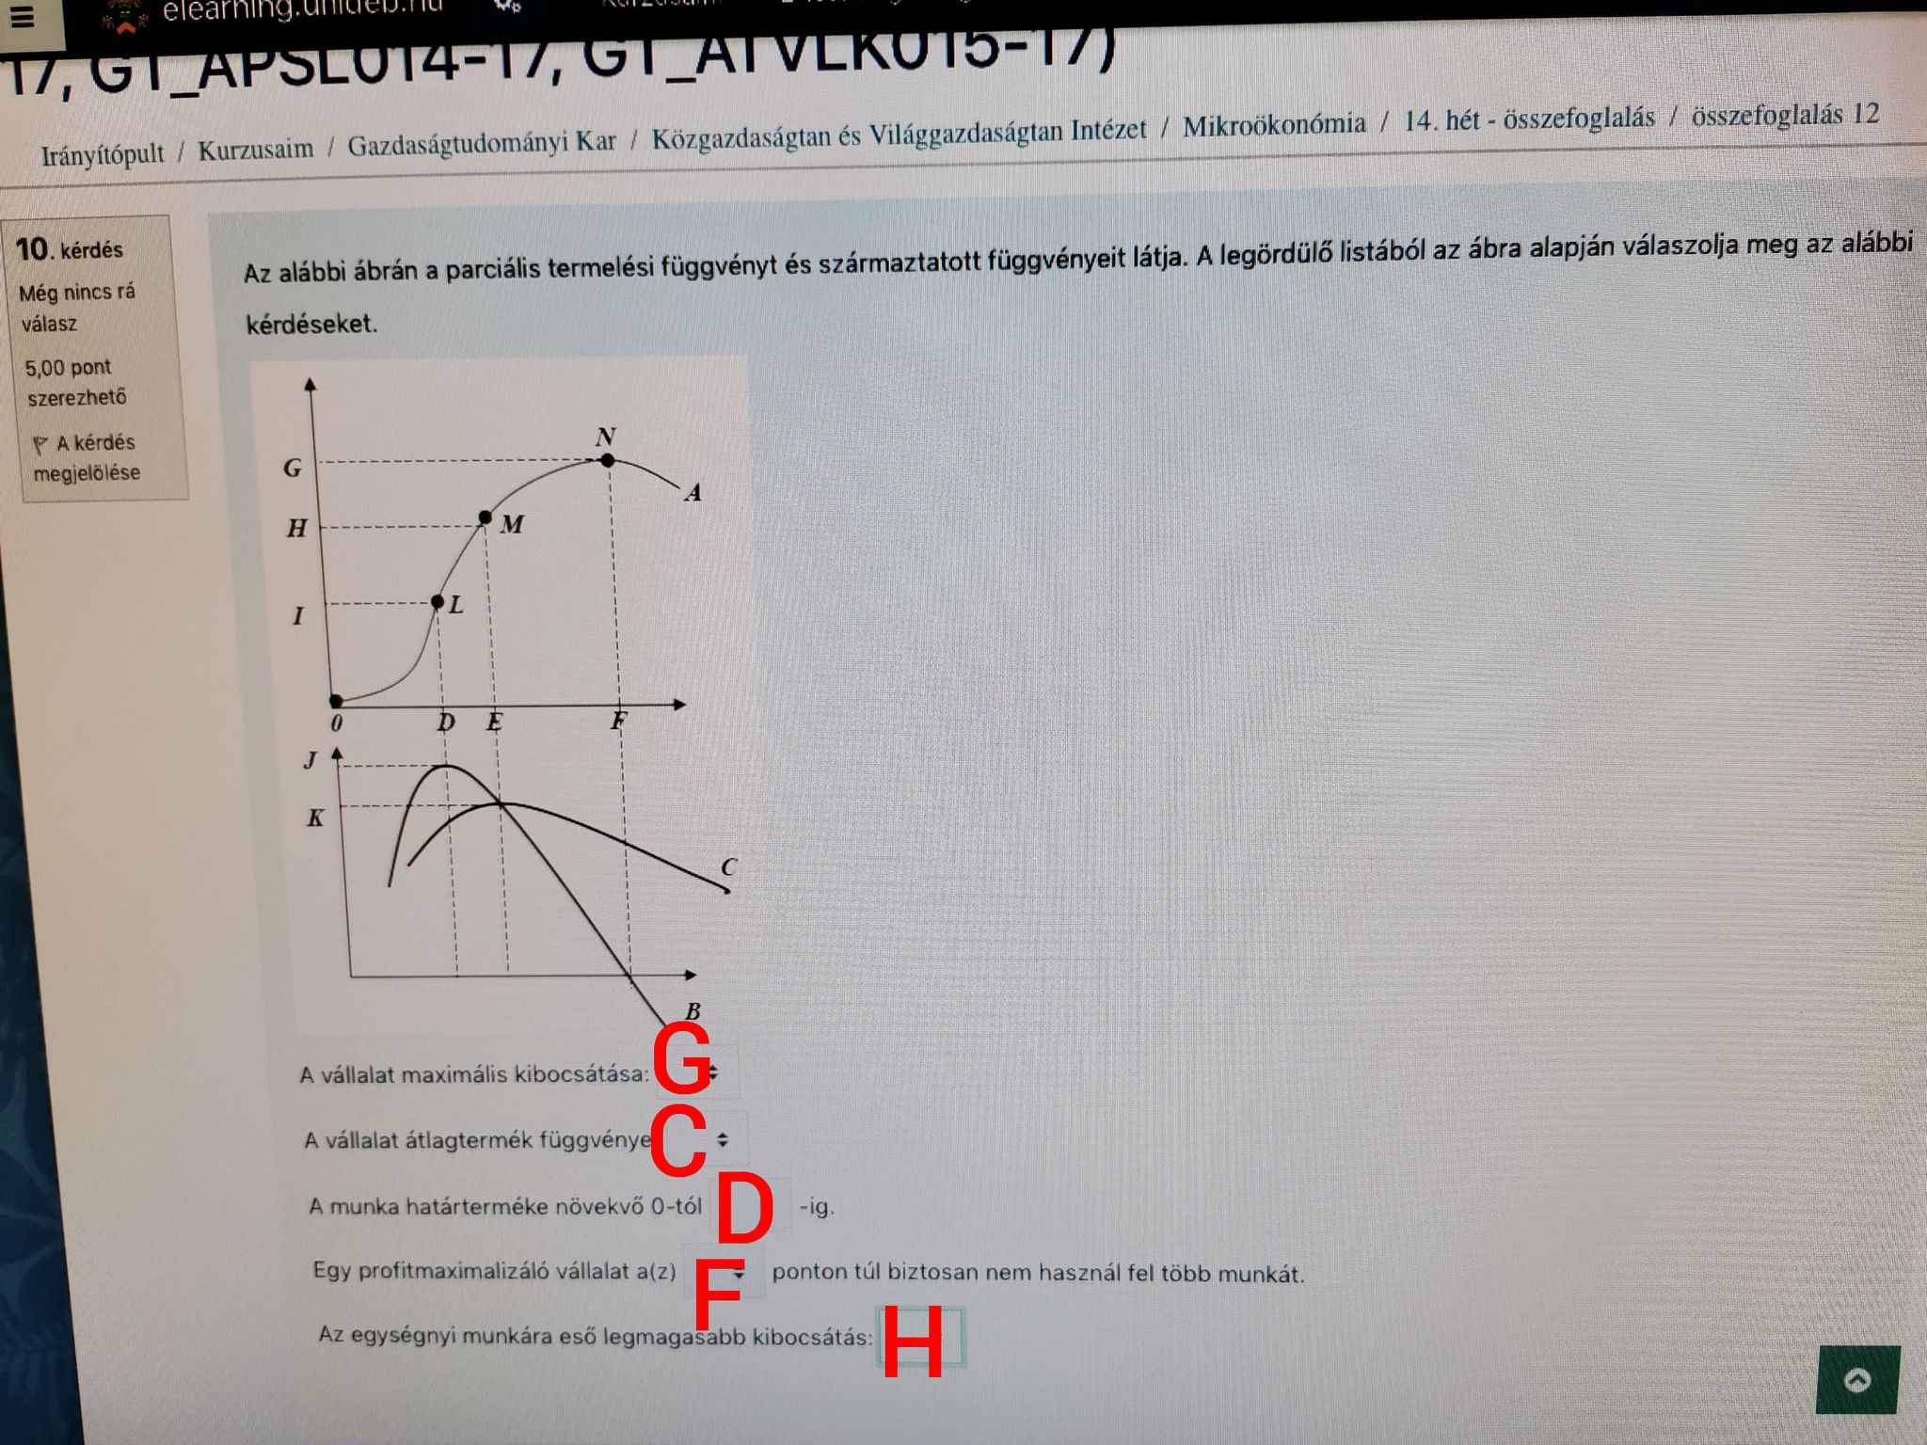

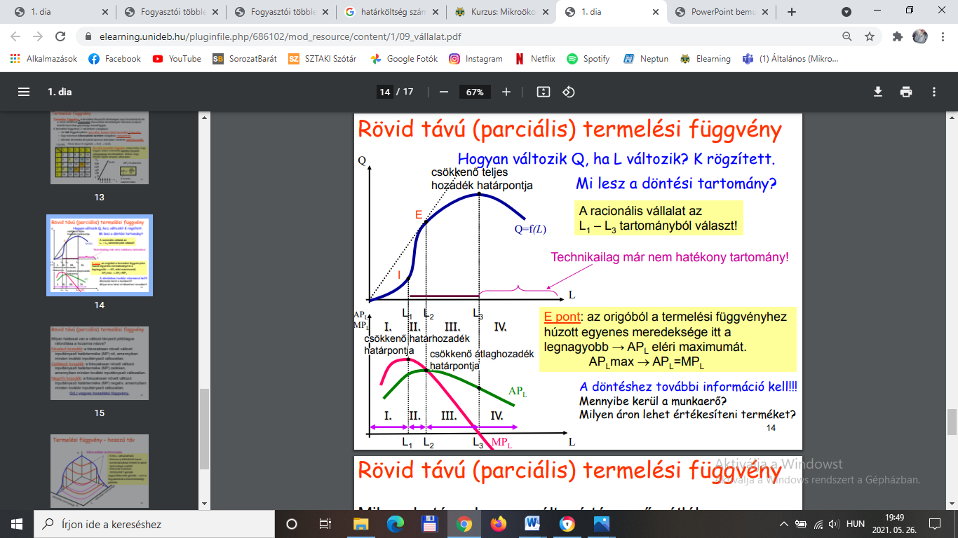

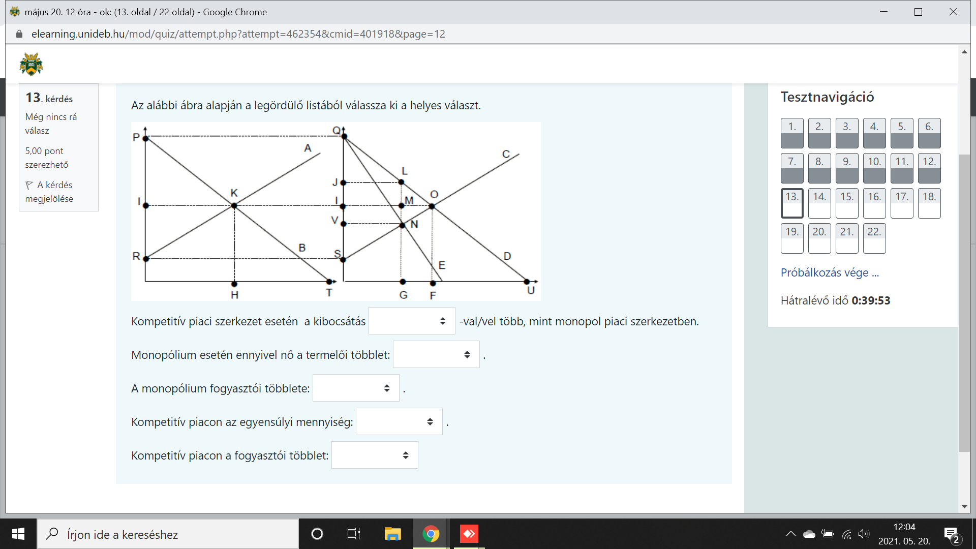

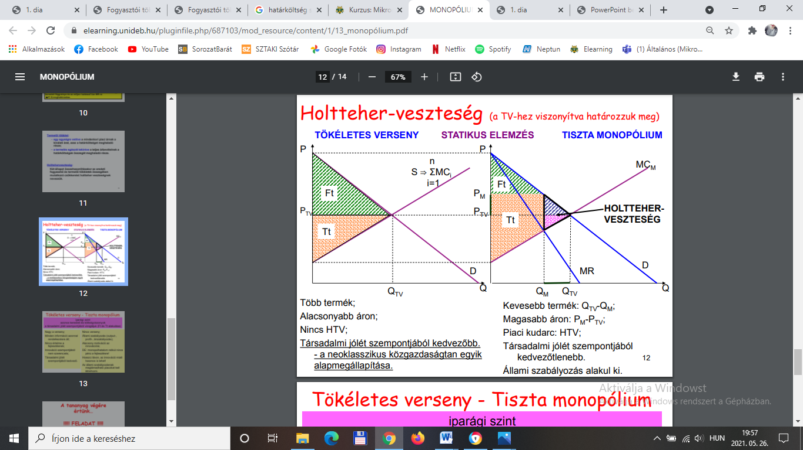

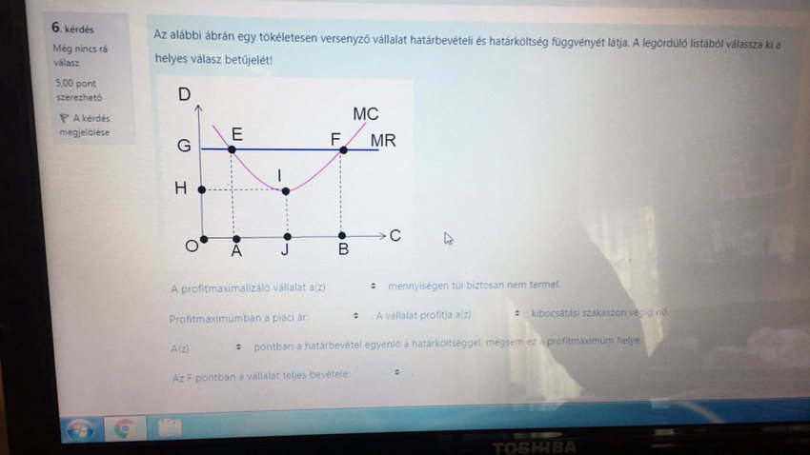

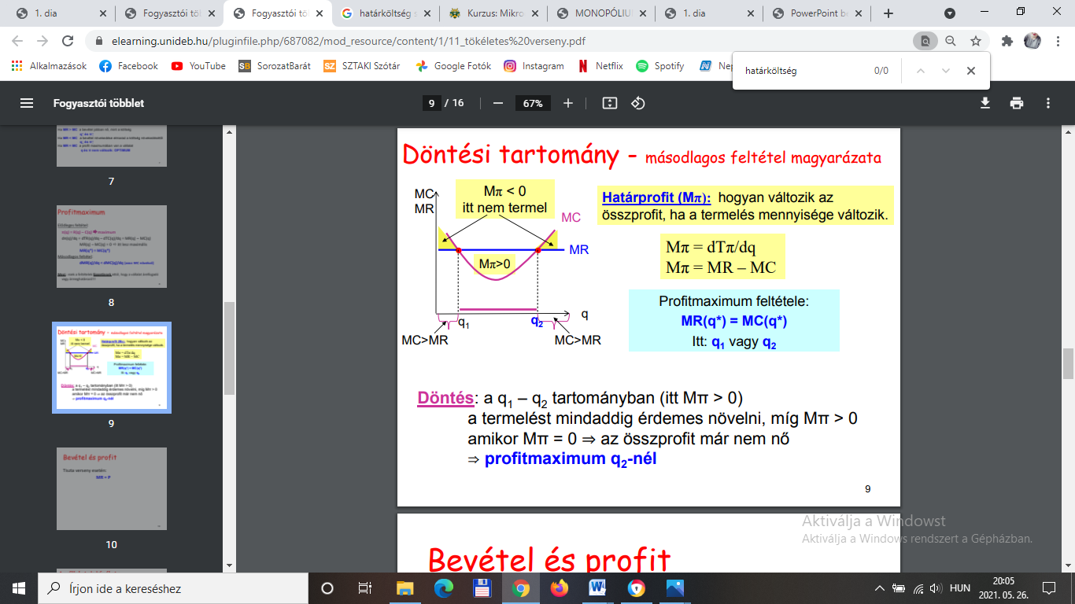

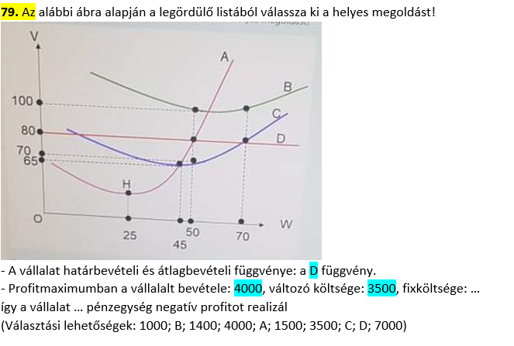

MR = AR

TR = 80 x 50 = 4000

VC = 70 x 50 = 3500

TC = VC + FC = 5000 → FC = 5000 – 3500 = 1500

negatív profit = 1000

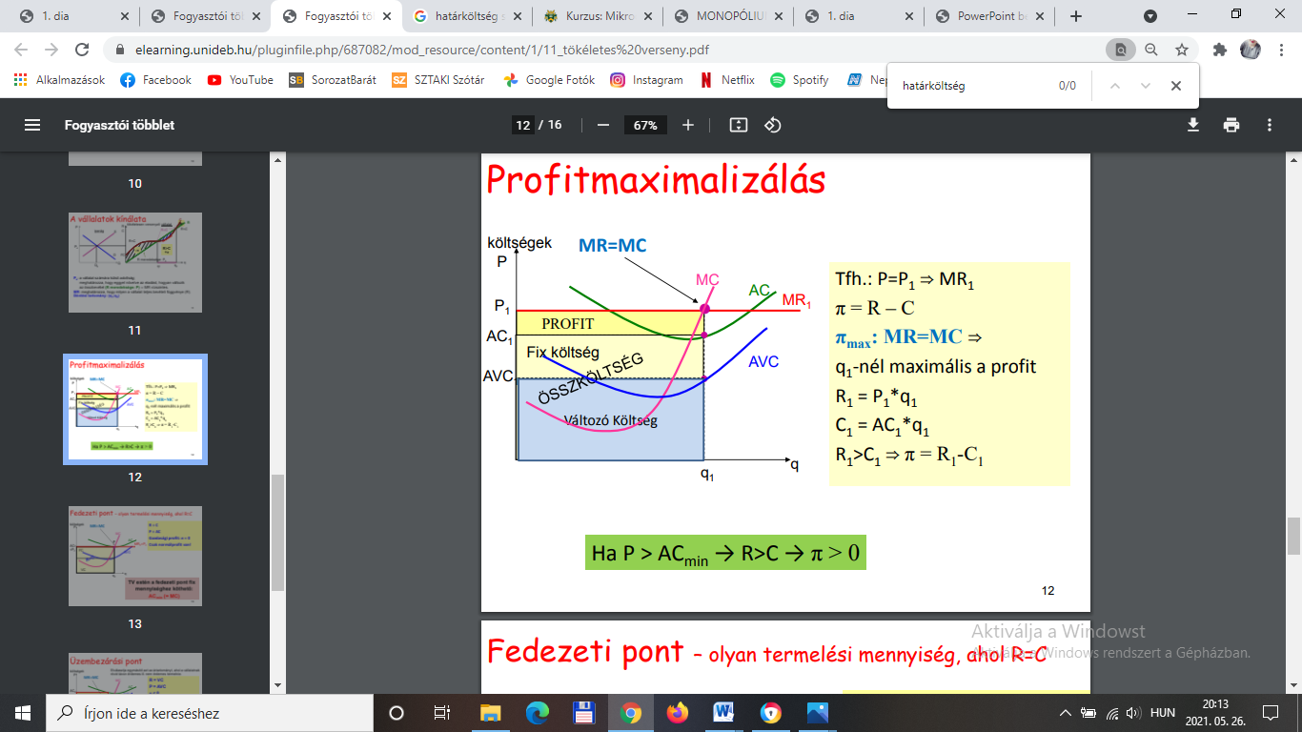

ű

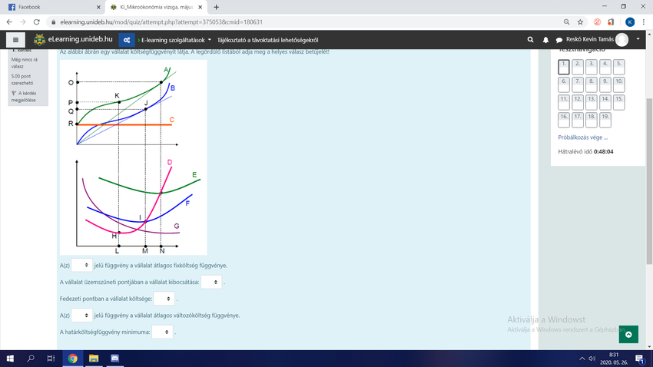 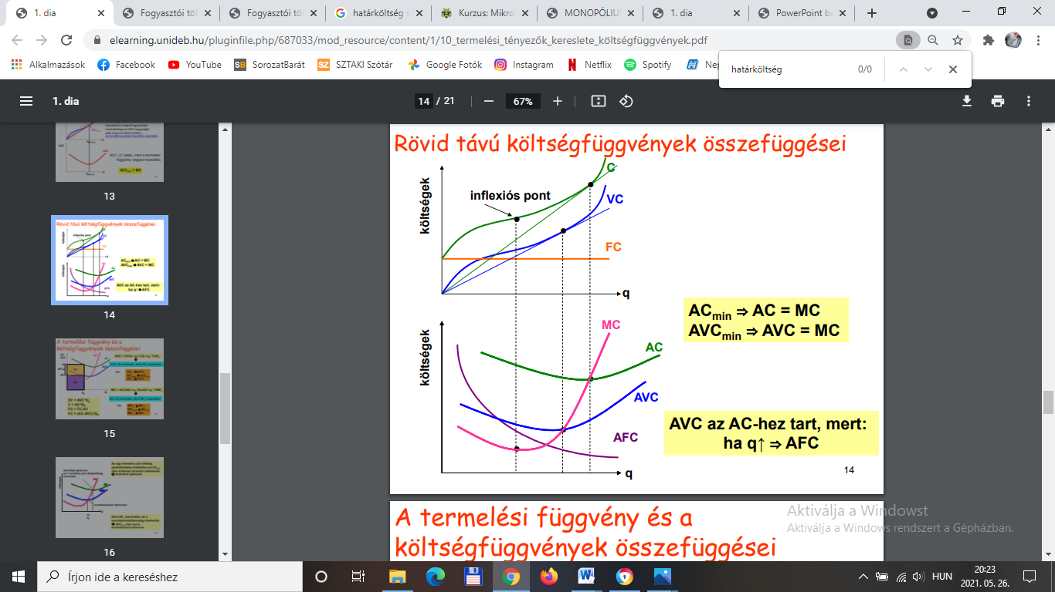

G, M, O, F, H

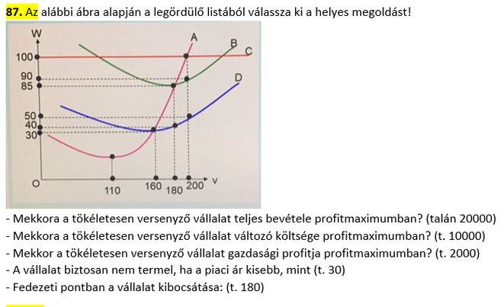

TR = 200 x 100 = 20000

VC = 200 x 50 = 10000

profit = (100 – 90) x 200 = 2000

30

180

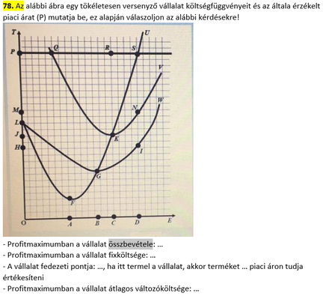

Fedezeti pont: K, J piaci áron tudja értékesíteni

Profitmaximumban az AVC: I

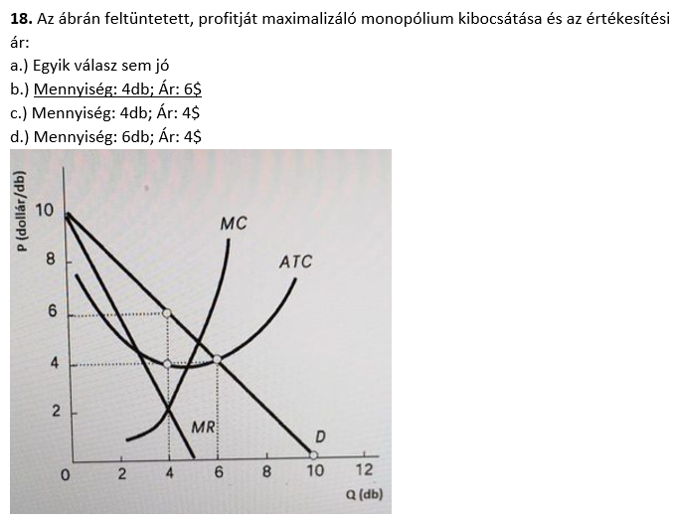

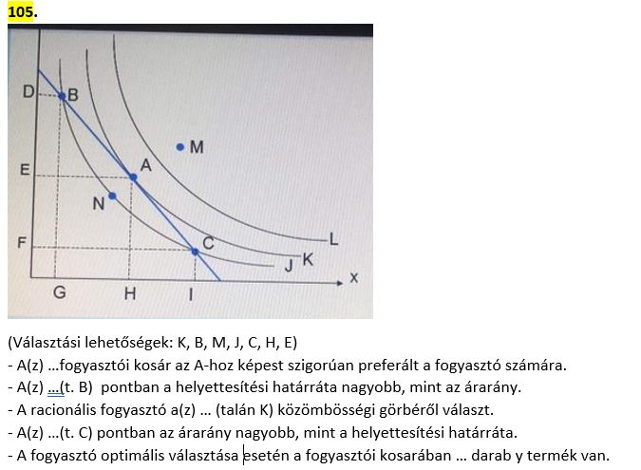

M, B, J, C, E

